Inderst Inde 2: 8. årgang.
- Et forløb i Uddannelse og Job
- Styrketesten
- Find 3-5 ting du synes du er god til (fodbold, cykle, matematik, lave mad osv.) og placer/skriv dem i koordinatsystemet på x-aksen.
- Find 3-5 ting du synes du ikke er så god til, men gerne vil blive bedre til og placer/skriv dem i koordinatsystemet på x-aksen
- Lad din makker placere både det du er god til og det du synes du ikke er god til på y-aksen
- Klip de 24 styrker ud og placér dem i koordinatsystemet (A3) sammen med din makker
Materialer: Koordinatsystem(er), 24 styrkeknapper, blyant, lim

- Se Inderst Inde 2
- Hvad er Rileys styrker? Hvilke værdier har Riley? Hvilke nye værdier bliver vigtige for hende?
- Hvilke af de nye følelser er i ”familie” med de gamle? Brug evt. Følelseshjulet.
- Citat Byt-til-Nyt. Alle får et styrkecitat. 2 og 2 mødes man og læser citatet op og forklarer det for sin makker. Dernæst bytter man og mødes med ny makker.
- Hvad er hendes dybeste hemmelighed, tror I? (NB! Det afsløres efter rulleteksterne)

- Kerneminder, identitet og selvopfattelse
- Tegn dine tre kerneminder og farvelæg
- Læs artikel om Identitet og Samfund og reflektér om forskellige identiteter ud fra PP-slide. Skriv debatindlæg/brev/digt/novelle om unges karrierevalgssituation.

- Lav din egen selvopfattelse og knyt minder til
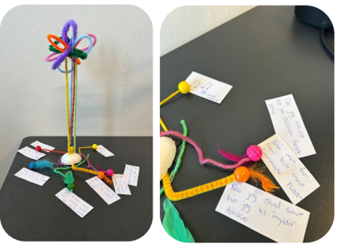
Materialer: Kerneminder.docx, materialer til konstruktion af Selvopfattelser
- Værdidebatten
- Værdiopvarmning med ark (Bilag til job2.doc).
- Tal om værdier i et privat- og arbejdsliv ud fra PP-slide

- Hvilke værdier er vigtigst, vigtige og ikke så vigtige i et job? Gruppeøvelse: Placér lige mange under hver kategori
Materialer: Bilag om værdier i jobs, Vigtig-skilte, PP

- De Mulige Jobs Parade
- Spil Gæt Et Job
- Undersøg 3-4 forskellige jobs på ug.dk og forbered viden om dem.
- Planlæg en udstilling om f.eks. 4 mulige job kreativt. Andre produkter indgår også (Koordinatsystemerne), Yndlingscitater osv.
Materialer: Bilag til job.doc eller Bilag til job2.doc, Undersøg job.doc, ug.dk
Danskundervisning:
Bog: Når Hjertet Er En Elpisker (TEMA: angst)
Artikel: Identitetsdannelse og Samfund + skriveopgave (som beskrevet i pkt. 3)
Selvopfattelse: Kreation af selvopfattelser med tilhørende noter.
Matematikundervisning:
Emne: Koordinatsystemet
Uddannelsesaktiviteter der understøtter forløbet og lægger op til før, under og efter-opgaver:
Campus By Night
SKILLS
Erhvervspraktik
Introkursus
Virksomhedsbesøg

